Выкопировка из Правил землепользования и застройки муниципального образования «Нововолковское»
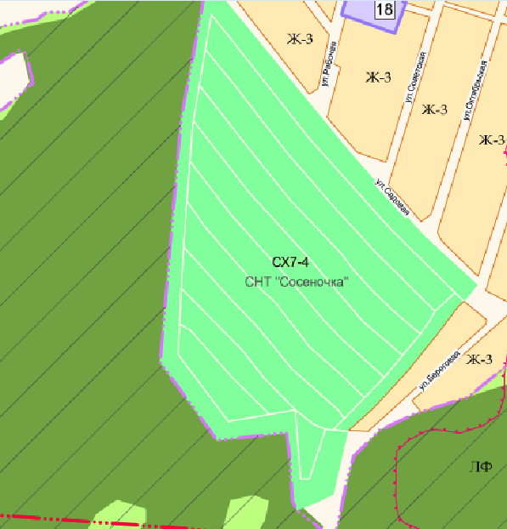

Земельный участок по адресу: УР, Воткинский район, СНТ «Сосеночка», ул. Кольцевая, уч.84 (кадастровый номер 18:04:162017:522).

Данные земельные участки находятся в зоне СХ7-4 (Зона садоводческих и дачных товариществ). Для указанной зоны предусмотрен условно разрешенный вид использования земельного участка «малоэтажные жилые дома»

